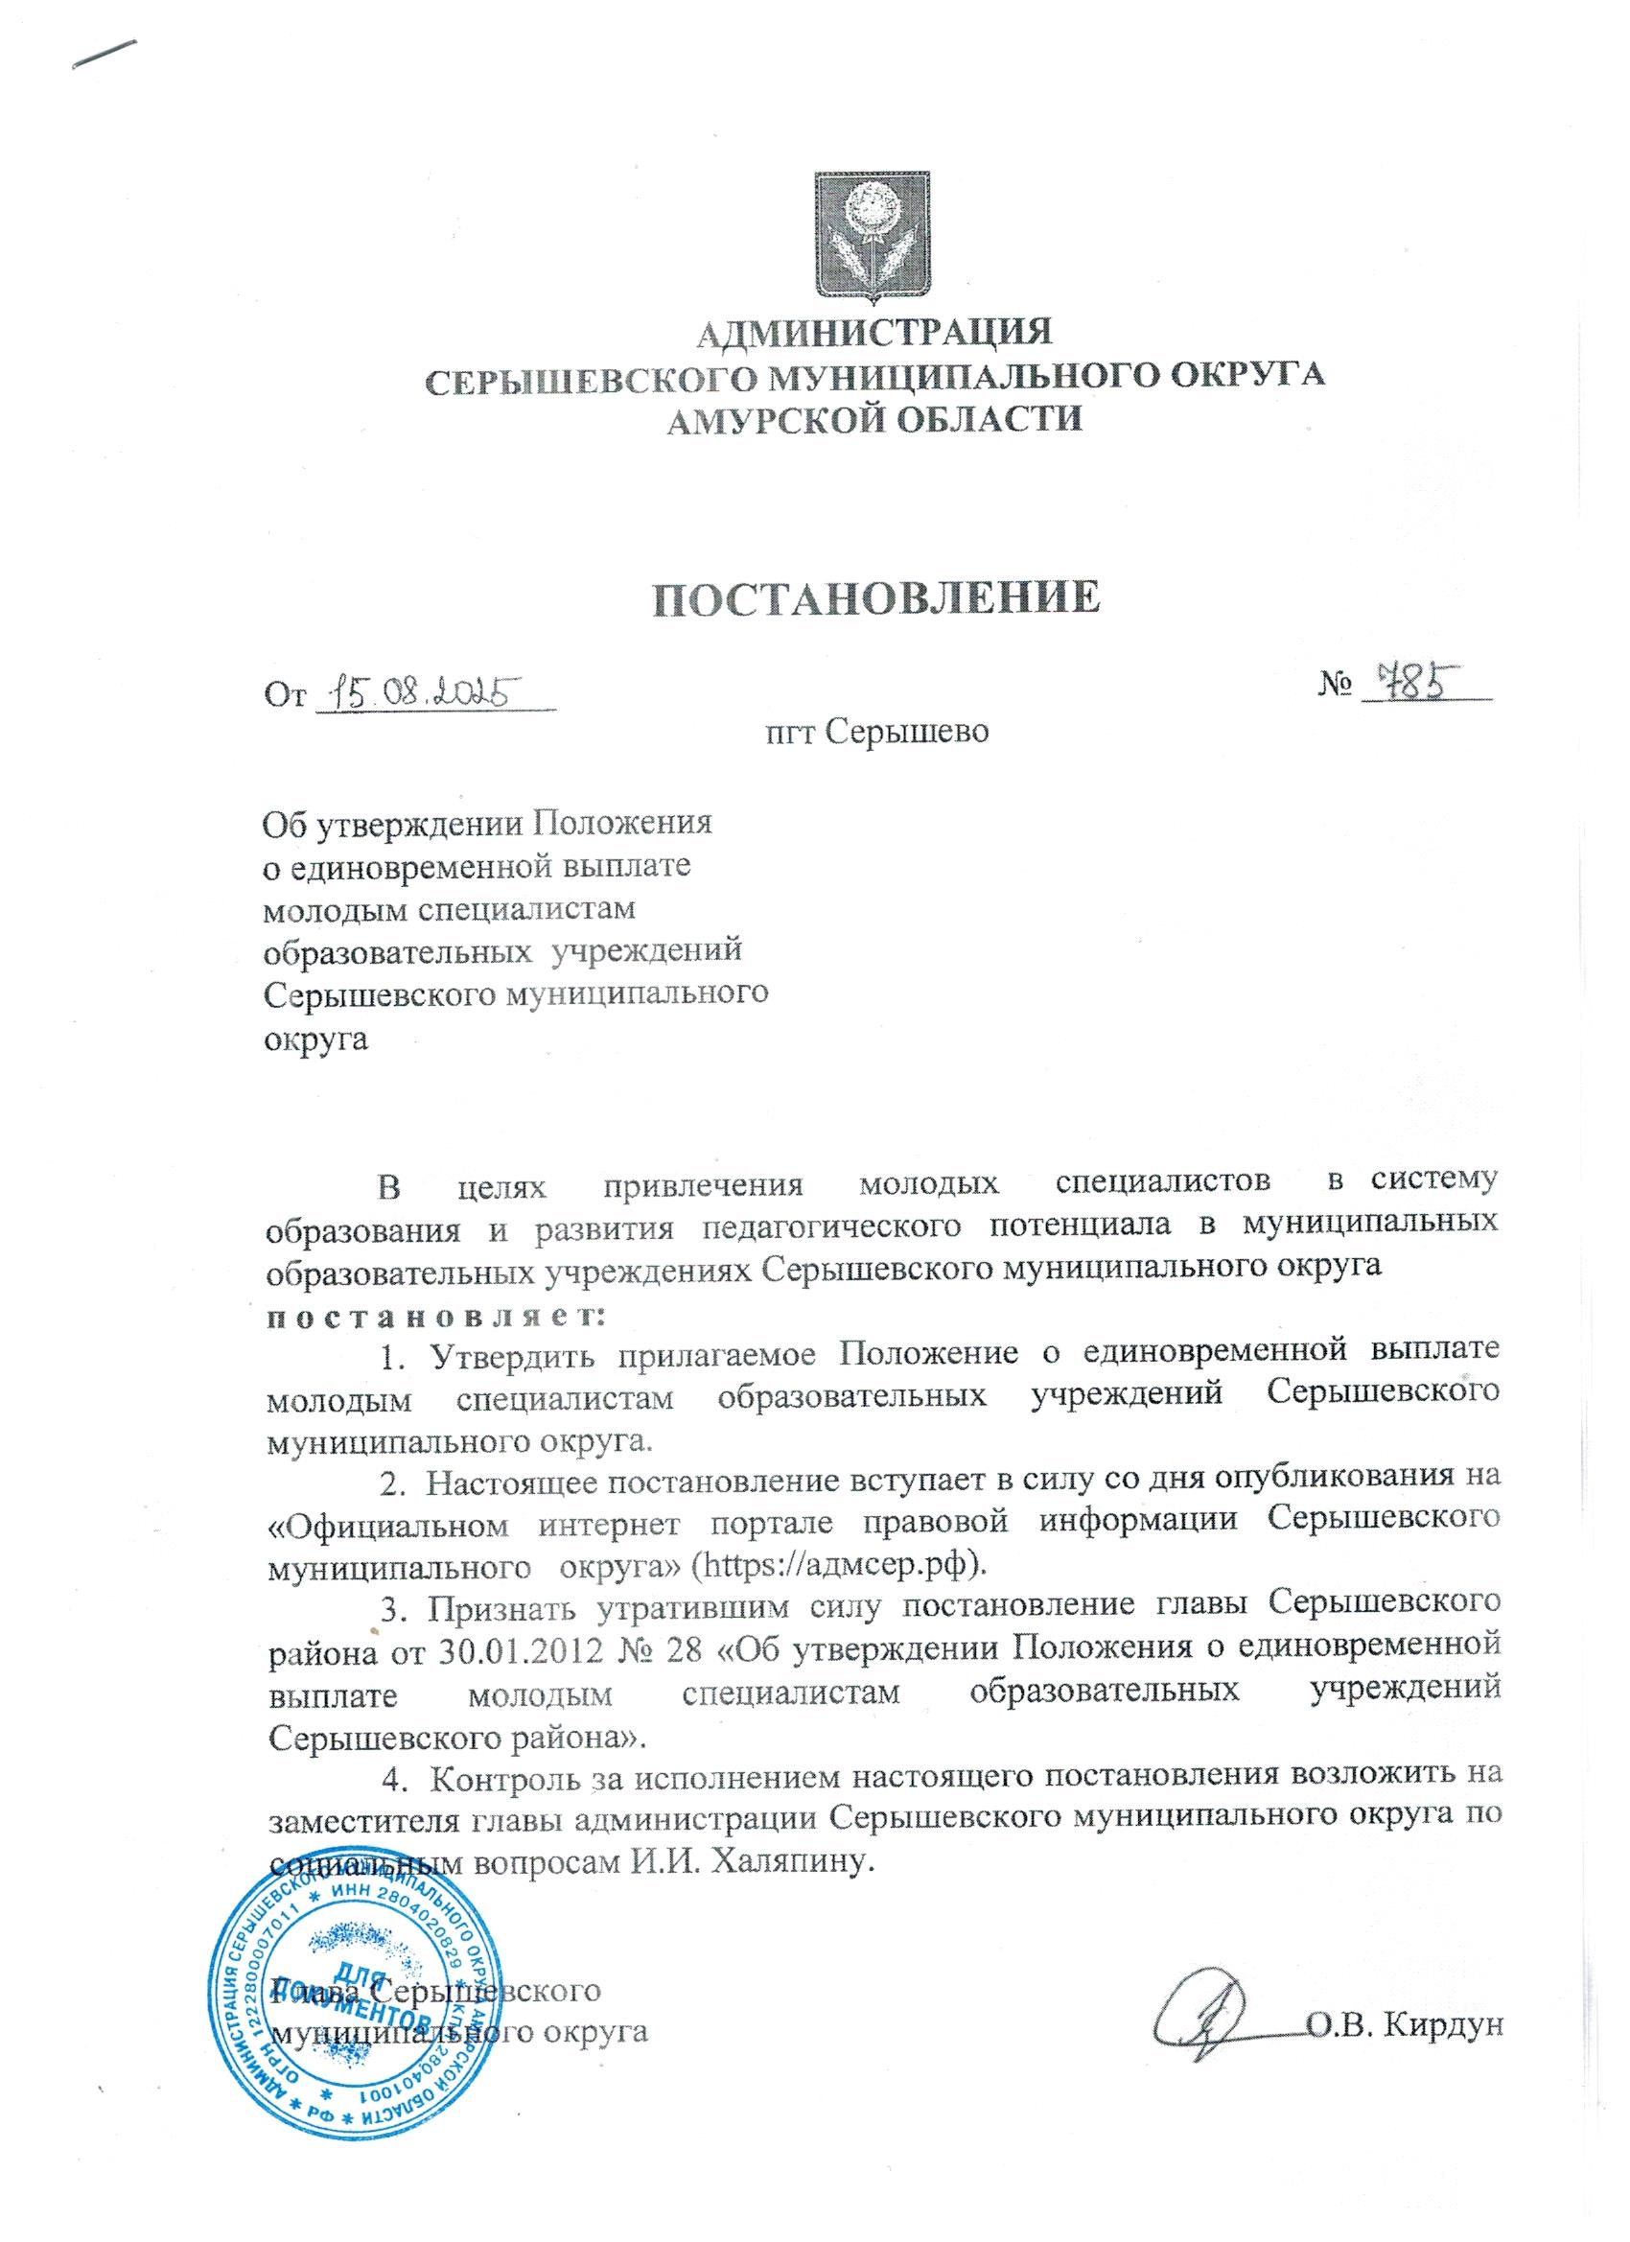

Приложение
к постановлению администрации
Серышевского муниципального округа
от _15.08.2025__№ ___785_____

ПОЛОЖЕНИЕ
о единовременной выплате молодым специалистам образовательных учреждений Серышевского муниципального округа

1. Общие положения

1.1. Настоящее Положение определяет порядок и условия единовременной выплаты социального пособия (ЕВСП) для молодых специалистов, работающих в образовательных учреждениях, расположенных на территории Серышевского муниципального округа.
Молодым специалистом в целях реализации настоящего Положения признается педагогический работник, окончивший очное отделение государственного образовательного учреждения высшего профессионального или среднего профессионального образования и заключивший трудовой договор с муниципальным образовательным учреждением Серышевского муниципального округа в год окончания учебного заведения (далее - молодой специалист).
1.2. Управление системы образования Серышевского муниципального округа обеспечивает представление информации о единовременной выплате педагогическим работникам, указанным в п. 1.2 настоящего Положения, посредством использования Единой государственной информационной системы социального обеспечения (далее - ЕГИСО) в порядке и объеме, установленными Правительством Российской Федерации, и в соответствии с формами, установленными оператором ЕГИСО.

2. Размер и порядок единовременной выплаты пособия
2.1. Молодой специалист, заключивший трудовой договор с образовательным учреждением и претендующий на выплату ЕВСП, предусмотренную настоящим Положением, обязан отработать 3 года в образовательной организации с даты заключения трудового договора.
2.2 ЕВСП производится молодым специалистам, впервые заключившим трудовой договор с муниципальным образовательным учреждением Серышевского муниципального округа. Обязательства педагогической деятельности молодого специалиста в образовательном учреждении в течение данного срока оговариваются в трудовом договоре в качестве дополнительного соглашения (Приложение 4).
2.3. ЕВСП производится выпускникам средних и высших учебных заведений при поступлении на работу в образовательные учреждения Серышевского муниципального округа на условиях трудового договора с образовательной организацией в год окончания учебного заведения.
2.4. ЕВСП производится однократно в размере:
- 100 000,00 (сто тысяч рублей 00 копеек) выпускникам учебных заведений среднего профессионального образования;
- 150 000,00 (сто пятьдесят тысяч рублей 00 копеек) выпускникам учебных заведений высшего профессионального образования».
2.5. Финансовые средства на выплату ЕВСП ежегодно предусматриваются в муниципальной программе «Развитие образования Серышевского муниципального округа» в паспорте комплекса процессных мероприятий «Социальное обеспечение отдельных категорий граждан в сфере образования».
2.7. Уполномоченной организацией, осуществляющей назначение и выплату ЕВСП, является муниципальное образовательное учреждение Серышевского муниципального округа, действующее на основании Соглашения между Управлением системы образования (учредителем) и организацией.
2.8. Молодой специалист может подать заявление на получение ЕВСП по истечении месяца после заключения трудового договора, в течение 3х лет педагогической деятельности с момента заключения трудового договора.
2.9. Для получения ЕВСП молодой специалист по истечении одного месяца работы направляет на имя руководителя муниципального образовательного учреждения следующие документы:
- заявление (Приложение 1 настоящего Положения);
- согласие на обработку персональных данных (Приложение 2 настоящего Положения);
- копия паспорта (все заполненные страницы);
- реквизиты банковского счёта, на который должна быть перечислена выплата.
- копию трудового договора;
- копию свидетельства о постановке на учет в налоговом органе;
- копию страхового свидетельства государственного пенсионного страхования;
- копия диплома;
- копия трудовой книжки;
- копию военного билета (для подтверждения наличия обстоятельства, указанного в п 2.3 настоящего Положения);
- копию свидетельства о рождении ребенка и его нотариально удостоверенный перевод на русский язык в случае, если это свидетельство выдано компетентными органами иностранного государства, свидетельство об усыновлении (удочерении), выданное органом записи актов гражданского состояния или консульским учреждением Российской Федерации (для подтверждения наличия обстоятельства, указанного в п 2.3 настоящего Положения). Копии заверяет специалист ответственный за приём документов.
2.10. Срок хранения пакета документов на выплату ЕВСП составляет 5 лет, место хранения - муниципальное образовательное учреждение, с которым молодой специалист заключил трудовой договор.
2.11. Молодой специалист и руководитель муниципального образовательного учреждения несут ответственность за достоверность сведений, указанных в заявлении о предоставлении единовременной выплаты.
2.12. Днём обращения молодого специалиста за назначением ЕВСП считается дата регистрации в уполномоченной организации документов.
2.13. Должностное лицо уполномоченной организации регистрирует документы в журнале регистрации документов в день их подачи (поступления).
2.14. Решение о назначении ЕВСП либо об отказе в назначении пособия принимается уполномоченной организацией путём издания соответствующего приказа в течение одного месяца со дня поступления заявления о назначении и выплате пособия.
2.15. Выплата ЕВСП производится в срок не позднее трёх месяцев со дня принятия решения о его назначении путём перечисления денежных средств на банковский счет, открытый в кредитной организации, указанный молодым специалистом в заявлении.
2.16. В случае невозможности исполнения обязательств по педагогической деятельности молодого специалиста (предусмотренных статьями 255, 256, 257, 351.7 Трудового кодекса Российской Федерации) в образовательном учреждении, срок действия ЕВСП продлевается на период неисполнения трудовых функций в полном объёме до достижения срока обозначенного в п 2.1 настоящего Положения.
2.17. Контроль за реализацией права на получение ЕВСП молодым специалистам осуществляется Управлением системы образования администрации Серышевского муниципального округа.

3. Расторжение трудового договора

3.1. В случае расторжения трудового договора с муниципальным образовательным учреждением до истечения 3х лет (кроме случаев расторжения трудового договора по независящим от воли сторон обстоятельствам за исключением случаев указанных в п.4, п.8 ст.83 и п.1, 2 ст.336 Трудового кодекса РФ) работник возмещает образовательному учреждению сумму выплаченного ЕВСП в объёме, пропорционально не отработанному в образовательной организации времени, что оговаривается в трудовом договоре в качестве дополнительного соглашения. Для этого молодой специалист направляет на имя руководителя образовательного учреждения письменное обязательство о возврате денежных средств, полученных в качестве ЕВСП согласно Приложению 3 настоящего Положения.
3.2. В случае прекращения трудового договора ранее срока, указанного в п 2.1. настоящего Положения, молодой специалист, получивший ЕВСП, обязан в течение тридцати дней с даты прекращения трудового договора возвратить денежные средства, согласно п 3.1. настоящего Положения.
3.3. В случае невозвращения денежных средств в размере полученной ЕВСП в тридцатидневный срок после расторжения договора, образовательное учреждение обращается в суд с иском о взыскании указанных денежных средств с молодого специалиста.

Приложение 1
к постановлению администрации
Серышевского муниципального округа
от _15.08.2025__№ ___785_____
________________________________________
(директору образовательной организации)
от гражданина(ки)________________________
(Ф.И.О.)
проживающего(ей) по адресу: _____________
________________________________________
(почтовый адрес)

ЗАЯВЛЕНИЕ
В соответствии с Положением порядка и условия единовременной выплаты социального пособия для молодых специалистов из числа педагогических работников, впервые приступившим к работе по специальности в образовательных организациях Серышевского муниципального округа, утвержденным постановлением администрации Серышевского муниципального округа от _____________ № ________ являюсь молодым специалистом из числа педагогических работников образовательных организаций, впервые приступившим к работе по специальности в образовательных организациях.
Прошу выплатить мне _____________________________________________________________________________,
(Ф.И.О.)
паспорт _______________________, выданный_____________________________________
(номер, серия) (дата, кем выдан)

единовременное денежное пособие в размере ______________ рублей путём перечисления денежных средств на лицевой счет № _______________________ в кредитном учреждении _____________________________________________________________________________
(реквизиты учреждения)
_____________________________________________________________________________
расположенном по адресу:____________________________________________________ или наличным расчетом

Приложение: - согласие на обработку персональных данных;
- копия трудового договора;
- копия паспорта (все заполненные страницы);
- копия диплома;
- копия трудовой книжки;
- копию свидетельства о постановке на учет в налоговом органе;
- копию страхового свидетельства государственного пенсионного страхования;
- копию военного билета (для подтверждения наличия обстоятельства, указанного;
- копию свидетельства о рождении ребенка;
- реквизиты банковского счёта.
________________________ ___________________________ _________________________
(Ф.И.О. заявителя) (подпись заявителя) (дата)

Приложение 2
к постановлению администрации
Серышевского муниципального округа
от _15.08.2025__№ ___785_____

СОГЛАСИЕ
на обработку персональных данных

Я, субъект персональных данных: ___________________________________ (Ф.И.О. полностью), основной документ, удостоверяющий личность: _________________________ (наименование, серия, номер, дата выдачи, выдавший орган), зарегистрированного(-ой) по адресу: ________________________________, в лице представителя субъекта персональных данных (заполняется в случае получения согласия от представителя субъекта персональных данных) ______________________________________ (Ф.И.О. полностью), основной документ, удостоверяющий личность: ____________________ (наименование, серия, номер, дата выдачи, выдавший орган), зарегистрированный(-ая) по адресу: _____________________, __________________________________________________________________ (реквизиты доверенности или иного документа, подтверждающего полномочия представителя), в соответствии со ст. 9 Федерального закона от 27.07.2006 N 152-ФЗ "О персональных данных" даю конкретное, предметное, информированное, сознательное и однозначное согласие на обработку своих персональных данных __________________________________(наименование или Ф.И.О., ИНН и (или) ОГРН (ОГРНИП) оператора) (далее - оператор), находящемуся по адресу: __________________ (адрес оператора), с целью: _______________________________ (цель обработки персональных данных).
Перечень моих персональных данных, на обработку которых я даю согласие: фамилия, имя, отчество, гражданство, пол, возраст, дата и место рождения, номер основного документа, удостоверяющего личность, сведения о дате выдачи указанного документа и выдавшем его органе, адрес регистрации по месту жительства, адрес фактического проживания, идентификационный номер налогоплательщика, страховой номер индивидуального лицевого счета, номер телефона, адрес электронной почты, _________________________________________________________________________________________________________________________________________________________________________________________ (иные данные).
Разрешаю оператору производить автоматизированную, а также осуществляемую без использования средств автоматизации обработку моих персональных данных, а именно: сбор, запись, систематизацию, накопление, хранение, уточнение (обновление, изменение), извлечение, использование, передачу (предоставление, доступ), обезличивание, блокирование, удаление, уничтожение.
Лицо, осуществляющее обработку персональных данных по поручению оператора (если обработка будет поручена такому лицу): __________________________________________________________________ (наименование или Ф.И.О., ИНН и (или) ОГРН (ОГРНИП)), находящееся по адресу: _____________________________________________________ (адрес).
Согласие действует до "____"________________ г. Субъект персональных данных вправе отозвать настоящее согласие на обработку своих персональных данных, письменно уведомив об этом оператора.

Приложение:
Доверенность представителя (иные документы, подтверждающие полномочия представителя) от "__"______ ____ г. N __ (если согласие подписывается представителем субъекта персональных данных).

Субъект персональных данных (представитель):

_______________ | /___________________/
(подпись) | (Ф.И.О.)

"__"________ ____ г.

Приложение 3
к постановлению администрации
Серышевского муниципального округа
от _15.08.2025__№ ___785_____

ОБЯЗАТЕЛЬСТВО
о возврате денежных средств,
полученных в качестве единовременной выплаты

Я, нижеподписавший(ая)ся, _________________________________________
(Ф.И.О.)
Паспорт, серия ______________ № __________________, выданный «__»_______________г. (далее - молодой специалист) обязуюсь совершить следующие действия.
Молодой специалист обязуется в 30-дневный срок со дня прекращения трудового договора вернуть единовременную выплату, полученную в соответствии с Постановлением администрации Серышевского муниципального округа от ____________2025 года № _______ «Об утверждении Положения о единовременной выплате молодым специалистам образовательных учреждений Серышевского муниципального округа» в размере________________ рублей путем перечисления денежных средств на лицевой счет ________________________________________________
в случае прекращения трудового договора до истечения трех лет со дня его заключения по следующим основаниям:
1) прекращение трудового договора по основанию, предусмотренному пунктом 5 статьи 77 Трудового кодекса Российской Федерации, за исключением перевода в другое учреждение образования, структурное подразделение учреждения образования, расположенное в сельском или городском населенном пункте Серышевского муниципального округа
2} расторжение трудового договора по инициативе работника (по собственному желанию) по основанию, предусмотренному статьей 80 Трудового кодекса Российской Федерации;
3} расторжение трудового договора по инициативе работодателя по основаниям, предусмотренным пунктами 3, 5. 6, 8, 11 статьи 81 Трудового кодекса Российской Федерации;
4) прекращение трудового договора по основаниям, предусмотренным пунктами 4, 8 статьи 83 и пунктами 1, 2 статьи 336 Трудового кодекса Российской Федерации.
Настоящее обязательство составлено и подписано в двух экземплярах, имеющих одинаковую юридическую силу.
Настоящее обязательство составлено и подписано в двух экземплярах, имеющих одинаковую юридическую силу.
______________ _____________
(подпись заявителя) (Ф.И.О. заявителя)

___________________
(дата)

Приложение 4
к постановлению администрации
Серышевского муниципального округа
от _15.08.2025__№ ___785_____

ДОПОЛНИТЕЛЬНОЕ СОГЛАШЕНИЕ К ТРУДОВОМУ ДОГОВОРУ
на предоставление выплаты единовременного социального пособия молодому специалисту, трудоустроившемуся в образовательное учреждение Серышевского муниципального округа на педагогическую должность
__________________ «___»________20___ г.
(населённый пункт)
_____________________________________________________________________________
(наименование Уполномоченной организации полностью)
именуемое в дальнейшем «Уполномоченная организация» в лице _____________________
_____________________________________________________________________________
(должность, ФИО директора)
действующего на основании Устава, педагогический работник _______________________
(ФИО)
_____________________________________________________________________________
именуемый в дальнейшем «Молодой специалист», совместно именуемые «Стороны», заключили настоящее дополнительное соглашение о нижеследующем:

- ОБЩИЕ ПОЛОЖЕНИЯ
1.1. Настоящее дополнительное соглашение заключено в целях реализации Положения Серышевского муниципального округа от ____________ № ___ «О порядке и условии предоставления единовременной выплаты социального пособия для молодых специалистов, работающих в образовательных учреждениях расположенных на территории Серышевского муниципального округа», трудоустроившимся в образовательное учреждение Серышевского муниципального округа на педагогическую должность, утвержденного от «____»______________20___ года № ______________.
«Молодой специалист» _________________________________принят «___» _______20___
(ФИО)
года в ____________________________________________________________________ на
(наименование образовательного учреждения)
основании приказа от «___» _____ 20__ года №_____ и трудового договора от «___» _______20__ года №____ на должность ___________________________________________
(наименование должности)

2. ПРЕДМЕТ ДОПОЛНИЕТЕЛЬНОГО СОГЛАШЕНИЯ

2.1. Предметом настоящего Соглашения является осуществление единовременной выплаты в размере _____________________________________________________ рублей
(сумма цифрами и прописью)
«Молодому специалисту», трудоустроившемуся в __________________________________
_____________________________________________________________________________
(наименование образовательного учреждения
на должность _________________________________________________________________
(наименование должности)

  - ПРАВА И ОБЯЗАННОСТИ СТОРОН
3.1. Уполномоченная организация обязуется:
3.1.1. Обеспечить «Молодого специалиста» работой по должности ___________________
_____________________________________________________________________________
(наименование должности)
3.3.2. Принимать все необходимые меры по обеспечению безопасности персональных данных «Молодого специалиста» при их обработке.
3.1.3. Перечислить в срок до «___» ________ года «Молодому специалисту» единовременную денежную выплату в размере ____________________________________ рублей на банковский счёт «Молодого специалиста» № _______________________, открытый в ___________________________________________________________________
(наименование кредитной организации)
3.3.4. Заключить дополнительное соглашение со «Сторонами» договора о продлении срока действия настоящего договора на период неисполнения «Молодым специалистом» трудовой функции в полном объеме в случаях указанных в пп 2.16 п. 2 Положения от _____________ №________«О единовременной выплате молодым специалистам образовательных учреждений Серышевского муниципального округа»
3.1.5. Взыскать в случае неисполнения «Молодым специалистом» обязанностей, предусмотренных пп. 2.1. п. 2 Положения от _____________ №________«О единовременной выплате молодым специалистам образовательных учреждений Серышевского муниципального округа», денежные средства в установленном порядке.
3.2. «Молодой специалист» обязуется:
3.2.1. Добросовестно исполнять трудовые обязанности в ____________________________
_____________________________________________________________________________
(наименование образовательного учреждения)
по должности ________________________________________________________________
(наименование должности)
3.2.2. Заключить дополнительное соглашение со «Сторонами» договора о продлении срока действия настоящего договора на период неисполнения «Молодым специалистом» трудовой функции в полном объеме в случаях указанных в пп 2.16 п. 2 Положения от _____________ №________«О единовременной выплате молодым специалистам образовательных учреждений Серышевского муниципального округа»
3.2.3. Возвратить единовременную денежную выплату в случае прекращения трудового договора с «Образовательным учреждением» в соответствии с пп. 3.2. п. 3 Положения от _____________ №________«О единовременной выплате молодым специалистам образовательных учреждений Серышевского муниципального округа».
3.2.4. Во всём остальном, что прямо не предусмотрено настоящим Дополнительным соглашением, «Стороны» руководствуются положениями Трудового договора и действующего законодательства Российской Федерации.
3.2.5. Все остальные положения Трудового договора остались без изменений.
3.2.6. Настоящее Дополнительное соглашение вступает в силу с «_____» ___________ г. и является неотъемлемой частью Трудового договора.
3.2.7. Настоящее Дополнительное соглашение составлено в двух экземплярах на русском языке, имеющих равную юридическую силу, по одному для каждой из «Сторон».
  - АДРЕСА И РЕКВИЗИТЫ CTOPOH

Уполномоченная организация | Молодой специалист
Руководитель организации (ФИО)  _____________________________________  Подпись_______________________________  МП | ФИО  _____________________________________  Подпись______________________________

